Министерство науки и высшего образования Российской Федерации Федеральное государственное бюджетное образовательное учреждение высшего образования

«УЛЬЯНОВСКИЙ ГОСУДАРСТВЕННЫЙ ТЕХНИЧЕСКИЙ УНИВЕРСИТЕТ»

**Лабораторная работа №3 (вариант 29)**

по дисциплине: «Автоматизация проектирования

микропроцессорных систем».

Выполнил:

студент 4 курса, гр. ИВТАПбд-41

Кондратьев Павел Сергеевич.

Проверил:

преподаватель кафедры ВТ

Игонин Андрей Геннадьевич.

г. Ульяновск, 2019

**Техническое задание**

Необходимо разработать модель схемы, выполняющую приведенные ниже функции. Моделирование производится с использование САПР Proteus 8 с использованием микропроцессора PIC16F814.

Система должна принимать на вход 8 сигналов x1…x8, определяя 8 выходных сигналов y1…y8. Помимо этого, в систему необходимо встроить 4 таймера:

T1 = 2с, T2 = 3с, T3 = 7с, T4 = 11c

Функционал:

* Сигналы y1-y4 поступают последовательно с задержкой T1 друг относительно друг друга после поступления x1&x2&x3&x4.
* y5 = x1&T1|x2'&T2|x3'&T3|x4&T4.
* y6 = x1|x3'|x5.
* y7 = 1, когда количество входов четно x1-x3. 0 - когда количество входов x1-x3 нечетно.

**Выполнение работы**

За основу сигналов было взято логическое состояние, которое принимало 2 значения 0 или 1 (есть или нету сигнала). Для этого был выбран devices – logicstate, также logicprobe для выходов.

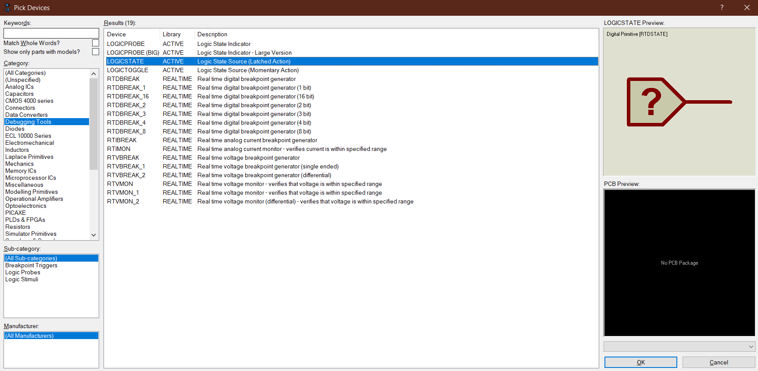

В качестве таймеров в системе были использованы генераторы синусоидальных сигналов с заданным временем «промежутка» (Space):

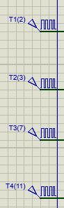

Исходная схема варианта:

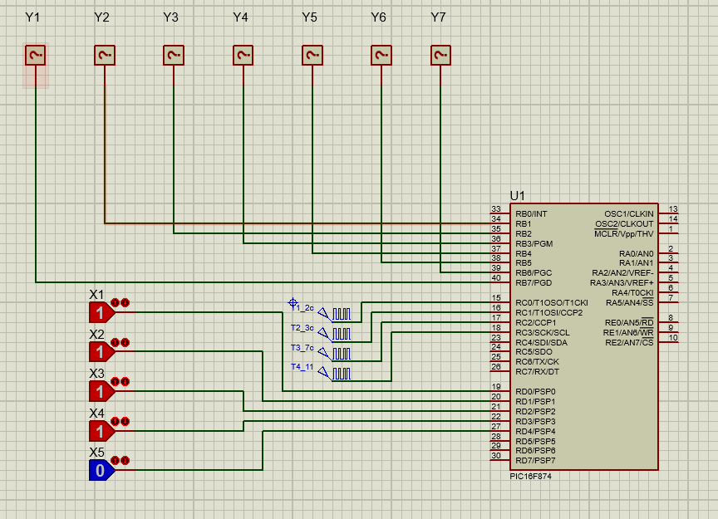

**Список литературы:**

1. Логические элементы И, ИЛИ, НЕ, И-НЕ, ИЛИ-НЕ и их таблицы истинности <http://electricalschool.info/electronica/1918-logicheskie-jelementy-i-ili-ne-i-ne-ili.html> (Дата обращения 21.10.19).
2. Работа в Proteus. Сайт Паяльник <https://cxem.net/comp/comp117.php> (Дата обращения 21.10.19).
3. прерывания в pic16f628a https://alex-exe.ru/radio/microcontrollers/int-pic16f628a/ (Дата обращения 2.11.19).
4. Осваиваем простейший микроконтроллер PIC. Часть 1 https://habr.com/ru/post/97795/ (Дата обращения 2.11.19).

**Приложение**

#define x1 PORTD.B0

#define x2 PORTD.B1

#define x3 PORTD.B2

#define x4 PORTD.B3

#define x5 PORTD.B4

#define t1 PORTC.B0

#define t2 PORTC.B1

#define t3 PORTC.B2

#define t4 PORTC.B3

#define y1 PORTB.B7

#define y2 PORTB.B1

#define y3 PORTB.B2

#define y4 PORTB.B3

#define y5 PORTB.B4

#define y6 PORTB.B5

#define y7 PORTB.B6

void main() {

int counter = 0;

TRISD=0;

TRISB=0;

PORTB=0;

PORTD=EEPROM_Read(0);//Читаем из PORTD

while(1) {

if((x1+x2+x3) % 2 == 0) {

y7=1;

}

else {

y7=0;

}

if(x1||!x3||x5) {

y6=1;

}

else {

y6=0;

}

if((x1&&t1)||(!x2&&t2)||(!x3&&t3)||(x4&&t4)) {

y5=1;

}

else {

y5=0;

}

if(x1&&x2&&x3&&x4 && t1) {

switch(counter){

case 0:

y1=1;

y2=y3=y4=0;

counter++;

while(t1!=0) {}

y1=y2=y3=y4=0;

break;

case 1:

y2=1;

y1=y3=y4=0;

counter++;

while(t1!=0) {}

y1=y2=y3=y4=0;

break;

case 2:

y3=1;

y1=y2=y4=0;

counter++;

while(t1!=0) {}

y1=y2=y3=y4=0;

break;

case 3:

y4=1;

y1=y2=y3=0;

counter=0;

while(t1!=0) {}

y1=y2=y3=y4=0;

break;

}

//delay_ms(200);

//y1=1;

//y2=y3=y4=0;

//delay_ms(200);

//y2=1;

//y1=y3=y4=0;

//delay_ms(200);

//y3=1;

//y1=y2=y4=0;

//delay_ms(200);

//y4=1;//y1=y2=y3=0;

}

else {

y1=y2=y3=y4=0;

}

if(!x1||!x2||!x3||!x4) {

counter=0;

}

}

}